TAREA 1 DE CIENCIAS NATURALES PROYECTO 3
FECHA: 16 DE DICIEMBRE DE 2020
- DIBUJAR EL SISTEMA DIGESTIVO Y COLOCAR SUS PARTES
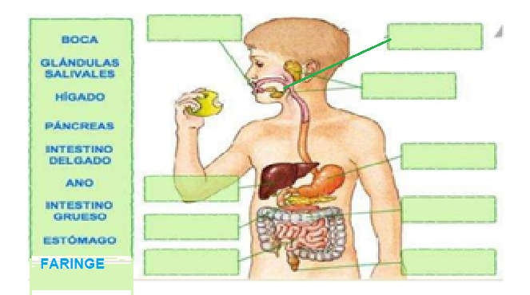
- ESCOGER LA RESPUESTA CORRECTA
- Al mezclarse la comida con la saliva en la boca se forma
  - El bolo gástrico
  - El bolo alimenticio
  - El quimo
- Al mezclarse en el estomago el bolo alimenticio con los jugos gástricos se forma
  - El quimo gástrico
  - El quimo y el bolo
  - El quimo
- Que órganos vierten ácidos para el proceso de digestión
  - El hígado
  - La apendicitis
  - El páncreas
  - El esófago
- En donde se absorben los nutrientes que servirán a nuestro cuerpo
  - En el intestino grueso
  - En el intestino delgado
- Por donde se desechan las sustancias que no sirven a nuestro cuerpo
  - En el intestino grueso
  - En el intestino delgado

